成 都 理 工 大 学

学士学位论文（设计）外文译文

|  |  |  |
| --- | --- | --- |
| 学生姓名：李兴林 | 学号：201413070421 | 专业名称：通信工程 |
| 译文标题（中英文）：一种通过干涉测角仪来提高测角测量精度的方法 Method Of Improving  The Accuracy Of Measurement Of A Plane Angle By Interference Goniometers | | |
| 译文出处： 测量技术，第 41 卷，1998 年第 5 期。 | | 指导教师审阅**签名**： |
| **外文译文正文：**  提出了一种用于证明干涉测角仪的基础并确定其读数非线性的方法。结果表明，该仪 器的基部检定误差不大于 0.06 um。  干涉测量仪测量平面角度精度的最重要的限制之一是测量仪器基部的复杂性(角反射器 之间的距离[1-3])和其臂间传播差异的非线性变化。这种非线性依赖于几个因素，包括相对于水平面的入射光束的反射镜的旋转[3-5]。  然而，[6]中提出的方法使得利用[2,7]的结果可以显著减少甚至消除平面角度测量中的系统误差。已知的测量仪器，在[7-9]中描述的是最准确的。  利用位置敏感型光电探测器(PSP)测量激光束之间的距离。PSP 包含一组由低阻 p 型衬底和高阻 n 型层组成的 p- n 结。光电探测器具有消除光电电压的触点，其符号和幅值取决于光敏探测器光敏表面辐照段的位置[3]。然而，PSP 的测量范围很小，因为它的光敏表面很小。这个范围可以通过使用一个仪表，包括一个干涉仪和一个经过认证的刻度来扩大，以测量仪器的基础，用[8]所描述的方法来测量。测量刻度之间的距离为 0.1um[9]的测微计，用来测量渐变的图像之间的距离，这被简化为一个单一的视场。  应该指出的是，拟议的计量表缺乏普遍性，即。，它只能被证明是有限的价值范围。每个 底座的光学部件和部件的尺寸和配置必须不同。因此，测量精度取决于认证规模的准确性和安装的正确性。仪表的光学机械系统相当复杂。  反射器的底部在[3]中描述的角位移测量仪是测量认证楔折射 5 角,两个自准直望远镜, 一盘锥角为 0.5"。  这种测量方法的缺点之一是楔子的应用不一致（在政府认证标准 GOST 8.016-81 和RD50-434-83 中不被认为是一种认证手段),使用第二个自准直望远镜和一盘,楔形的事实只能认证与一个特定的自准直望远镜,配对和楔体的几何中心不配合的轴旋转。该基础的认证错误 将相当大，并由作者评估(0.05 mm 为 60 毫米基础)。  减少错误取决于错误的决心的基础和干涉仪的武器的不对称,我们提出一个方法和一个 光学机械单元[10]的基础,可以测量的干涉测角仪高度的准确性。我们还提出了一种方法来确 定被认证的范围的非线性度[11]。  光学机械装置是一种基于棱镜立方体和 PSP[10]的仪表。棱镜立方体的对角线表面有一个半透明的涂层，而其中一个导管表面有一个反射涂层。 | | |

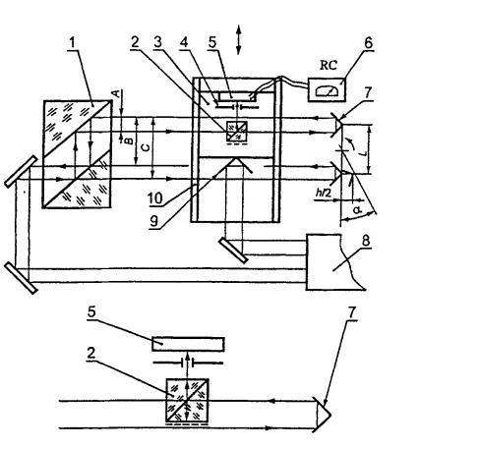

图 1 测量干涉测角仪的基础的系统。

图 1 描述了用于测量干涉测角仪底座的系统。棱镜 2、隔膜 4 和带有反射器 9 的 PSP 5

被安装在一个坐标表 10 的车厢 3 上。PSP 5 通过差动放大器与记录器 6 连接。反射器 9 通过IPL-30 或 IPL-MP 激光器与位移计 8 连接。

干涉测角仪的基础是以下的证明。

计量器定位于隔板和反射镜块之间。它的方向是这样的，所以马车的运动方向是垂直的， 必须测量。至于仪表的高度，它的位置是这样的，棱镜立方体的中心位于测角梁的平面上。

对梁的垂直度要求采用五棱镜和静止目标来满足。在必要的高程上安装棱镜-立方体，可 以通过制造零件的公差来保证。

该系统的一个重要组成部分是在有反定向光束的情况下，棱镜立方体相对于光束平面的方向。因此，一种调整立方体的方法是设计的一部分。采用位移机制，将棱镜立方体的中心与一束激光(从顶部的第二束)对准，并在记录器 6 上读数为零，修正了 IPL 激光器的读数。棱柱体的中心与另一个光束(从顶部的第四束)对齐，并确定 IPL 读数的差异。

在记录器上读数为零意味着激光束的中心相对于 PSP 的光敏元件是对称的。在这种情况下，差分放大器的输出信号也为零。在描述的情况下，从一个方向的光束将击中棱镜立方体， 并由半透明的涂层指向 PSP。

当立方体被来自相反方向的光束(在给定系统中的第一束或第三束)击中时，光束从半透明的对角线表面反射，由反射的导管表面指向 PSP。与立方体的马车只从一个方向移动到两个方向的光束。它是从另一边向反方向光束移动的，因为在这些条件没有被观测到的情况下， 在阅读过程中出现了一定的差异。

让我们从确定一个特定的测角计的基础上得出结果，并指定间隔 a、B 和 C 如下: A =15,95052mm,standard = 0.09um;

B = 239.55558mm,standard = 0.07um; C = 255.40679 mm,standard = 0.03um

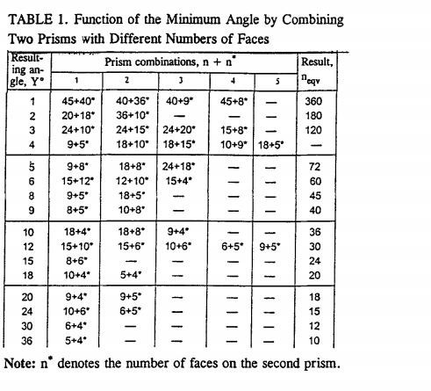

注:n*表示第二个棱镜上的面数。

我们计算这个基底。

L = A/2 + ( B -A ) + ( C --B ) I 2 **=**239,50592mm

平均而言，标准差(STD)为 0.06um。

由于测量的角度对基体的依赖性，用公式表示。

sinα= *h/L,*

当 h 是反射器的位移时 L 是贡度计的基础，我们可以确定基座的确定误差对角度测量误差的影响

当 Δh =0.01um/30,000 um = 17*10-8 rad；ΔL = 0 . 06um/240,000um = 25*10-8 rad 时，在一定程度上，后一个数字是 0.05"。

确定的非线性干涉测角仪在给定的范围内,提出两个棱镜与不同数量o f 面临被使用为了获得角的倍数的一个或几个度[11]。

例如，使用 40 面棱镜和 36 面棱镜“夹在”饼状图中，得到 1⁰的角增量。在这种情况下， 角 Y(1-1*)等于 0⁰，而公称角 Y(2-2*)等于 1⁰,Y(3-3*)等于 20⁰，以此类推。

表中，我展示了一些成对的棱镜的组合，使它们可以得到小于角增量的角，而这些角是由成对的棱镜组成的。

我可以接受较低的测量精度，可以用 4⁰、12⁰、20⁰等角度的角度测量 1 型的角规块。在这种情况下，中心角度的差值为 0⁰、8⁰、16⁰等。

对于一个等效的多面棱镜的两个棱镜，其数目为 neq v，可以被选为最不值得注意的 n 和 n*的倍数。

所提出的组合可用于检测高精度零件的角度尺寸。例如，对于 1 型的角规块，其角度为

1⁰(中心角 179⁰),用相同的组合(40+36*)，必要的角度为 Y(22-2*)，即，在第 22 面与一张 40

面棱镜和一张 36 面棱镜的第二面之间。

因此，上述仪表已在全联盟的计量科学研究所（SNIIM）中引入，定期认证干扰计的基础。 该仪表还可用于测量激光束之间距离的其他任务。此外，该表还显著提高了激光束中心的测量精度，从而减少了基于零的调整的相位误差，从而获得了一个特定的角度。

本文提出的方法，使其能够确定干扰测角仪读数的非线性，并使用两种具有不同数量面孔的认证棱镜。该方法的使用也减少了系统的误差，从而提高了测量的可靠性。

该方法正被S.NIIM 用于校准基于激光的干扰角度器 IPL-MP2 和IPL-MP3，它的范围是+-5

⁰（10⁰），它也被用来校准干涉型角度-位移测量仪[2]，其范围为+-16⁰和一个 360 ⁰[12]范围的干涉测角仪[1]。

**参考文献**

1. A. V. Grebeushchikov et al., Opt. Mekh. Promst., No. 1, 6 (1985).
2. I. S. Degtyarev et al., Interferometrie Angular-Displacement Gauge. Preprint No. 352, SO AN SSSR (Siberian Branch of the Academy of Sciences of the USSR), Novosibirsk (1987).
3. S. Ya. Dobrova and N. A. Kuznetsova, Opt. Mekh. Promst., No. 12, 48 (1984).
4. I. D. Bondarenko, Metrologiya, No. 5, 19 (1984).
5. Yu. V. Kolomiitsov, Opt. Mekh. Promst., No. 2, 1 (1986).
6. V. V. Kopytov et al., USSR Authors' Certificate No. 1,401,271; Otkrytiya. Izobreteniya, No. 21 (1988).
7. V. I. Stafeev (ed.), Semiconductor Photodetectors for the Ultraviolet, Visible, and Near-Infrared Ranges of the Spectrum [in Russian], Radio i Svyaz', Moscow (1984).
8. Yu. V. Kolomiitsov and I. V. Novikova, USSR Authors' Certificate No. 696,283; USSR. Otkrytiya. Izobreteniya, No. 41 (1979).
9. V. T. Martynov et al., Izmer. Tekh., No. 12, 11 (1984).
10. V. D. Lizunov et al., USSR Authors' No. 1,700,357; Otkrytiya. Izobreteniya, No. 47 (t991).
11. MI 1214-86. Laser Displacement Gauges. Method of Certification.
12. V. V. Kopytov et al., USSR Authors' Certificate No. 1,756,757; Otkrytiya. Izobreteniya, No. 31 (1992).

译文原文：

*Measurement Techniques, Vol. 41, No. 5, 1998*

METHOD OF IMPROVING THE ACCURACY OF MEASUREMENT OF APLANE ANGLE BY INTERFERENCE GONIOMETERS

V. D. Lizunov and V. V. Kopytov UDC 531.715.1:531.74

*A method is proposed for certifying the base of interference goniometers and determining the nonlinearity of their readings. It is shown that the error of certification of the base of the instrument is no greater than 0.06 izm.*

Among the most important limitations on the accuracy of measurements of plane angles by interference gortiometers is the complexity of determining the base of the instrument (the distance between the comer reflectors [1-3]) and the nonlinearity of the change in the propagation difference between its arms. This nonlinearity depends on several factors, including the rotation of the reflectors relative to the incident beams in the horizontal plane [3-5].

However, the method proposed in [6] makes it possible to significantly reduce and even eliminate systematic errors in measurements of plane angles by making use of the results in [2, 7]. O f the known measuring instruments, those described in [7-9] are the most accurate.

The distance between laser beams can be measured by using a position-sensitive photodetector (PSP). A PSP contains a set of p - n junctions formed by a low-resistance p-type substrate and a high-resistance n-type layer. The photodetector has contacts for removing a photoelectric voltage whose sign and amplitude depends on the location of the irradiated section of the photodetector's light-sensitive surface [3]. However, a PSP has a small measurement range due to the small size of its light-sensitive surface. That range can be expanded by using a meter, comprised of an interferometer and a certified scale, to measure the base of the instrument by the method described in [8]. A micrometer with scale divisions of 0.1/zm [9] is included in the meter to measure the distance between the images of the graduations, which are reduced to a single field of view.

It should be pointed out that the proposed meter lacks universality, i.e., it can be certified only for a narrow range of values. The scale and the configuration of the optical parts and components must be different for each base. Thus, measurement accuracy depends on the accuracy of certification of the scale and the correctness of its installation. The optical-mechanical system of the meter is fairly complex.

The base of the reflector block in the angular-displacement meter described in [3] was measured with a certified wedge having a refracting angle of 5 ，two autocollimators, and a plate with a angle of taper of 0.5".

Among the shortcomings of that method of measurement is the inconsistent application of the wedge (wedges are not recognized as a means of certification in the government certification standards